|  |  |  |
| --- | --- | --- |
|  | CENTRO CULTURAL  ALCALÁ DE HENARES  Pre - Icfes 2020 | Descripción: Descripción: Descripción: Descripción: C:\Documents and Settings\Diana Mejia\Mis documentos\Downloads\Logo_EFQM_R4E4_CMYK2016.jpg |
| Fecha: 14 de marzo de 2020 | Área: Matemáticas | Docente: Diana Giraldo |

RESPONDA LAS PREGUNTAS 1-3 CON LA SIGUIENTE INFORMACIÓN

1. La siguiente tabla muestra, para tres años consecutivos, el valor del auxilio de transporte mensual que reciben los trabajadores de una empresa y el promedio de la tarifa de un pasaje para el servicio de transporte urbano en la ciudad:

|  |  |  |
| --- | --- | --- |
| Año | Auxilio | Pasaje |
| 2017 | 59300 | 1500 |
| 2018 | 61500 | 1600 |
| 2019 | 63800 | 1700 |

Si un trabajador debe comprar al mes 40 pasajes, se puede afirmar que, con respecto al primer año, en el tercero el desequilibrio (el costo de transporte que no le cubre el auxilio) es:

A. Mayor en 200.

B. Menor en 4300.

C. 3 veces mayor.

D. 6 veces mayor.

2. Un trabajador dice que hay una injusticia entre los incrementos del subsidio de transporte y el incremento del pasaje de año a año. Ya que El incremento por año del subsidio y el incremento por año del pasaje son respectivamente aproximados a:

A. 4% y 8%.

B. 5% y 7%.

C. 4% y 6%.

D. 5% y 9%.

3. Pedro compró en el 2011 una moto en 2.000.000 con un crédito que hizo a una entidad financiera. Esta le cobra

el 18% anual a un interés simple, él dice que tanquea su moto con 35.000 mensuales y que con lo que se ahorra en

pasajes le alcanza para cubrir los intereses mensuales del crédito. Esta afirmación es:

A. Correcta pues los intereses mensuales son de 33.000.

B. Falsa pues los intereses mensuales son de 36.000.

C. Falsa pues los intereses mensuales son de 38.000.

D. Correcta pues los intereses mensuales son de 30.000.

Tres amigos suelen ir a cenar juntos a un restaurante. Adicionalmente al valor del pedido, pagan siempre 20.000 por la reserva de la mesa y una propina del 10% sobre la

suma del valor de los pedidos. Para definir el monto que debe pagar cada uno de los amigos usan una de las dos opciones siguientes.

|  |  |
| --- | --- |
| Opción 1 | Opción 2 |
| 1. Dividen 20.000 entre tres.  2. Cada uno multiplica el costo de su pedido por 1,1.  3. Cada uno paga la suma del valor obtenido en 2 y el obtenido en 1. | 1. Cada uno halla el cociente del costo de su pedido entre el precio total de los pedidos.  2. Cada uno paga el producto de multiplicar el cociente hallado en el paso 1 por el monto total de la cuenta. |

3. El mesero que los oye discutir sobre las opciones les dice que quien haga el pedido más barato siempre pagará menos con la opción 2 que con la opción 1. Esta

afirmación es correcta porque:

A. En la opción 1, se multiplica por 1,1 el precio de los pedidos de manera que resulta un 10% más alto frente a la opción 2.

B. En la opción 2, el valor que paga cada persona por la reserva es proporcional al valor de su pedido; no es un valor fijo.

C. En la opción 1, se suman valores adicionales a aquellos que incluye la opción 2 y por lo tanto resulta más alto el valor a pagar.

D. En la opción 2, el repartir proporcionalmente la cuenta hace que el pago de la reserva sea igual para todos.

4. Uno de los amigos plantea una nueva opción:

OPCIÓN 3

Cada uno calcula a que porcentaje del valor total de lo consumido corresponde el valor de lo que él pidió.

Cada uno multiplica el porcentaje obtenido en 1 por los 20.000 de la reserva.

Cada uno multiplicar el porcentaje obtenido en 1 por el valor total de la propina.

Cada uno paga la suma del valor de lo que pidió con los valores obtenidos en los pasos 2 y 3.

Él afirma que este procedimiento es mejor para quien haga el pedido más barato, en comparación con los procedimientos

de las opciones 1 o 2. Sin embargo, dicha afirmación es incorrecta porque:

A. La opción 1 es equivalente a la opción 3 pues en las dos se divide el valor de la reserva en partes iguales entre los amigos.

B. La opción 2 es equivalente a la opción 3 pues en ambos casos se calcula la cuenta de cada uno proporcionalmente al valor de su pedido.

C. La opción 1 es equivalente a la opción 3 pues tanto en una como en otra, los pasos iniciales establecen el valor a pagar por la reserva y la propina.

D. La opción 2 es equivalente a la opción 3 pues en el primer paso de la opción 3 el porcentaje obtenido es igual al cociente obtenido en el primer paso de la opción 2.

5. En el examen final de una clase, el profesor puede dar las siguientes calificaciones: Insuficiente, Aceptable, Sobresaliente y Excelente. Luego de calificar los exámenes de sus 20 estudiantes, el profesor encuentra lo siguiente:

- La moda de las calificaciones fue Sobresaliente.  
- Al menos un estudiante obtuvo Insuficiente.  
- La cantidad de estudiantes que obtuvieron Excelente es igual a la cantidad de estudiantes que obtuvieron Insuficiente.  
- 8 estudiantes obtuvieron Aceptable.

De acuerdo con la información anterior, ¿cuál de las siguientes tablas corresponde a la distribución de las calificaciones de los estudiantes?

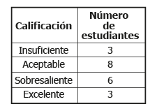

A.

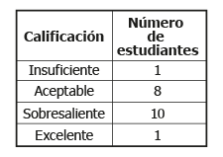B.

C.

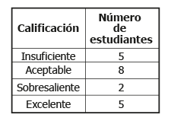

D.

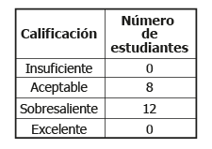

6. En la tabla se registran las calificaciones de cuatro estudiantes, las cuales se entregan cada periodo del año.

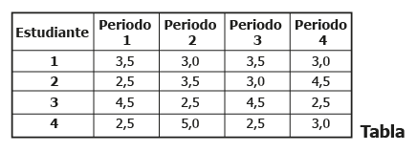

Al finalizar el año, el plantel educativo quiere premiar al estudiante que tenga el mejor promedio de notas de los 4 periodos.

¿Cuál estudiante ganará este premio?

A. El estudiante 1.

B. El estudiante 2.

C. El estudiante 3.

D. El estudiante 4.

7. En clase, el profesor de Matemáticas les pide a sus estudiantes que hallen números que cumplan de manera simultánea las siguientes condiciones:

I. Sea divisible por 2 y por 5.

II. Al dividirlo entre 4, su residuo sea 2.

Andrés plantea que un número que cumple estas condiciones es 40.

Respecto a la respuesta de Andrés, es verdadero afirmar que

A. es incorrecta, porque 40 también es divisible por 10.

B. es correcta, porque 40 es divisible por 5 y por 2.

C. es incorrecta, porque al dividir 40 entre 4 se obtiene un residuo diferente a 2.

D. es correcta, porque el producto de multiplicar los números 2, 5 y 4 es 40.

Tomado de ICFES interactivo

8. Juan tiene un par de botas y tres pares de zapatos que quiere guardar en cajas del mismo tamaño. Juan observa que en una caja cabe máximo una bota y dos zapatos (*ver* figura 1) o máximo tres zapatos (*ver* figura 2).

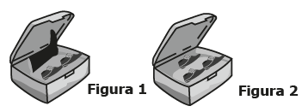

De acuerdo con la información anterior, ¿cuál es la mínima cantidad de cajas que necesita Juan para guardar todas sus botas y zapatos?

A. 4 cajas.

B. 3 cajas.

C. 2 cajas.

D. 1 caja.

9. En la tabla se presenta la información de los cinco mejores equipos de un nuevo juego que participan en un torneo escolar.

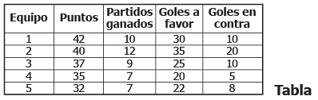

Usando la información suministrada, y sabiendo que se reciben puntos tanto por partidos ganados como empatados, ¿cuál de los siguientes datos se puede determinar a partir de la tabla?

A. El número de partidos perdidos por cada equipo.

B. La diferencia entre el número de partidos ganados y empatados.

C. El número de puntos recibidos por partido.

D. La diferencia de anotaciones a favor y en contra para cada equipo.

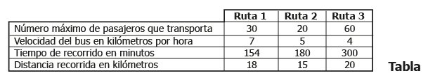10. Una persona que puede escoger tres rutas de buses para transportarse a su trabajo registra algunos datos, como se muestra en la tabla.

Tomado de ICFES interactivo

La persona quiere saber el promedio de los tiempos de recorrido en minutos de las tres rutas. ¿Cuál de los siguientes datos le ayudaría a calcular este promedio?

A. La suma de las distancias recorridas en cada ruta.

B. La suma de las velocidades de los buses de cada ruta.

C. La suma del número máximo de pasajeros que transporta cada ruta.

D. La suma de los tiempos de recorrido de cada ruta.

11. La tabla muestra la cantidad de toneladas de varios productos que un municipio exportó durante los primeros cinco meses del año.

Tomado de ICFES interactivo

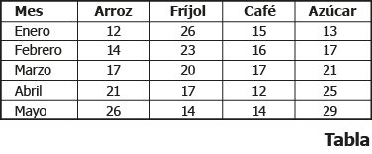

Con base en esta información, el único producto que presentó un comportamiento lineal y creciente en los cinco primeros meses del año fue el:

A. arroz.

B. fríjol.

C. café.

D. azúcar.

**RESPONDA LA SIGUIENTE PREGUNTA DE ACUERDO CON LA SIGUIENTE INFORMACIÓN**

La tabla muestra los productos fabricados en una empresa de calzado y algunos datos asociados a ellos, para el año 2014.

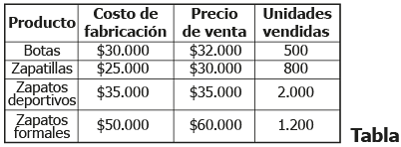

Tomado de ICFES interactivo

12. Según la información de la tabla, se puede afirmar correctamente que:

A. los zapatos deportivos tienen el mayor costo de fabricación.

B. los zapatos formales tienen el precio de venta más alto.

C. las zapatillas tienen el menor número de unidades vendidas.

D. las botas son el producto con el precio de venta menor.